 国培计划工作简报
2016第4期（总第530期）
主办：安徽师范大学 2016年1月8日

走近棠梅都是爱
来芜湖几天了，每天总是或浓或淡的雾，或飘或滴的雨，或明或暗的天，冬日的寒冷，让人倍加思念那久违的太阳。6日下午，班主任张金洪老师带着我们培训学员，一起走进棠梅小学。而这个下午，我的心里洒遍了阳光，充满了温暖，因为我们走进了棠梅，走近了爱！
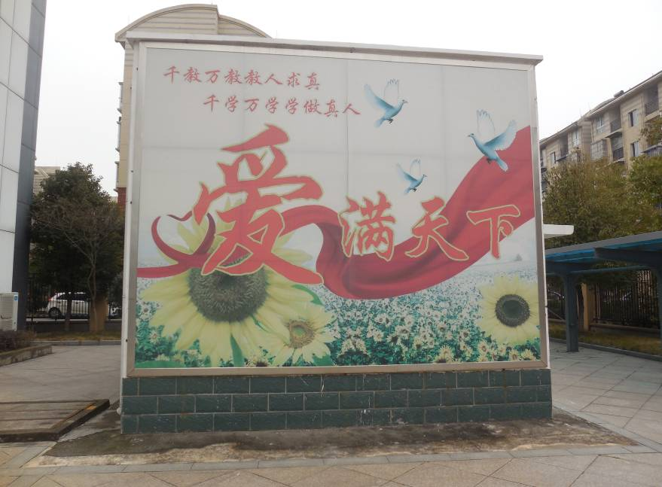
在棠梅，我们被那些的荣誉吸引了，学校的骄傲、教师的成就、学生的风采，总在每一个合适的地方，展现在我们眼前。在操场，在门厅，在走道，在楼梯，在每一个目之所及的地方，我们都被浓厚的校园文化包围着。作为外来的参观者，我们会同样受到来自校领导、教师、学生的一声声温暖的问候。学校合理的布局，完善的功能，精细的管理，无不彰显着“阳光教育润泽人生”的办学思想，为每一个孩子的幸福人生奠基。在这里，爱是一种营造！
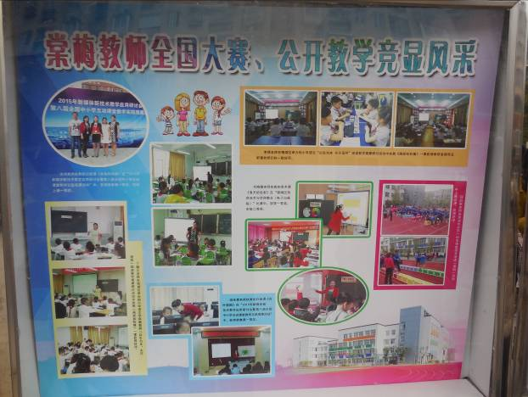
在棠梅，安全得到重视，生命得到尊重。随处可见的安全知识宣传，行为习惯养成的评比，老师护送下学生排队进出校园，把对学生的关爱一点一滴落实在老师辛苦的付出中。在棠梅，荣誉得到加倍的珍惜，我们看见最多的是各种荣誉墙上学生绽放的笑脸。在这里，爱是一种呵护！
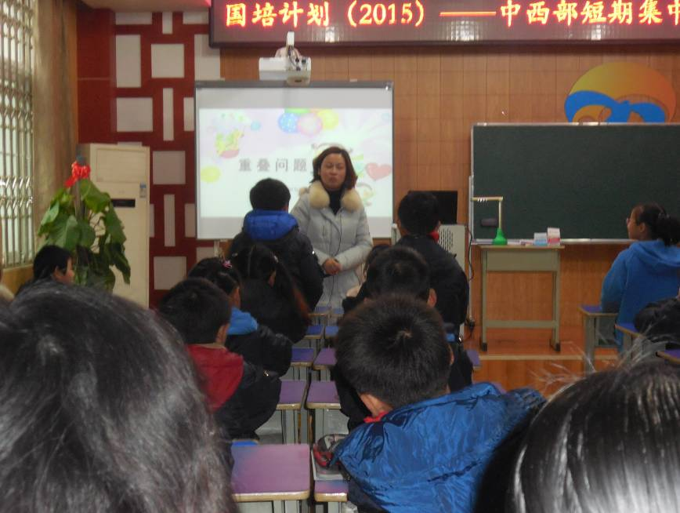
在棠梅，无论是棠梅人还是走进棠梅的人，总在传递并感受到一种积极向上的能量。由于观摩的人太多，沈鸿校长只能在教室前排偏僻的角落，用心记录教学过程，准备点评。当我走进拥挤的教室的时候，班主任张老师对我说：“你就坐我这里吧，听课和拍照都比较方便。”那一刻，一股暖流在我的心中流淌。当见她和一位女老师挤在一起的时候，一阵愧疚深深写在我发烫的脸颊上。来自育红小学的易晓艳老师借班上课，执教《重叠问题》。在孩子们汇报探究活动的结果时，有一个孩子没有给出正确的方法。老师在全班评价并进行方法的总结后，没有忘记这个出错的孩子，重新回到他的身边。当听到孩子说自己已经改过来了的时候，易老师再次将孩子的正确答案进行了展示，那一刻，我看见了孩子脸上自信的笑容。在课堂练习过程中，坐在后排的大个子男生把5看成4，算错了结果。其他同学纷纷举手，要求回答这个问题。男孩的脸涨红了，易老师仍然耐心地引导他再仔细看看，能再算一次吗？这一次，那个孩子没有辜负老师的期望，如愿给出了正确答案，老师及时给与了鼓励。在后来的课堂总结中，他逆向思维，给出了“重复1人，共有8人”的精彩结论。我相信，这个孩子，一定会记得这个细节，记得这节难忘的数学课，记得和蔼可亲的易老师。沈校长在点评过程中，对易老师的数学课予以高度的肯定，同时也从专业的角度提出了改进建议。在这里，爱是一种帮助！
在棠梅，每年会增加一个年级，接收一批批来自五湖四海的务工者的子女，他们在这里获得阳光教育，润泽人生的画卷；在棠梅，一位位名师奋斗在校园，奉献给社会，描绘着棠梅美好的未来；在棠梅，会迎来一批批参观学习的学员，他们在这里观察棠梅，感受棠梅，学习棠梅，不断丰富人生的底蕴，创造自己事业的辉煌。在这里，爱是一种成长！
祝福棠梅！（国培2015小学数学 文 王忠 图 张贤宏）

“反过来”你敢吗
1月7日下午安徽师范大学的陈克胜老师给我们做了《调动学习主动性的案例分析》报告，给我们呈现了一种全新的教学思路，收获了一种新的课堂教学设计理念。
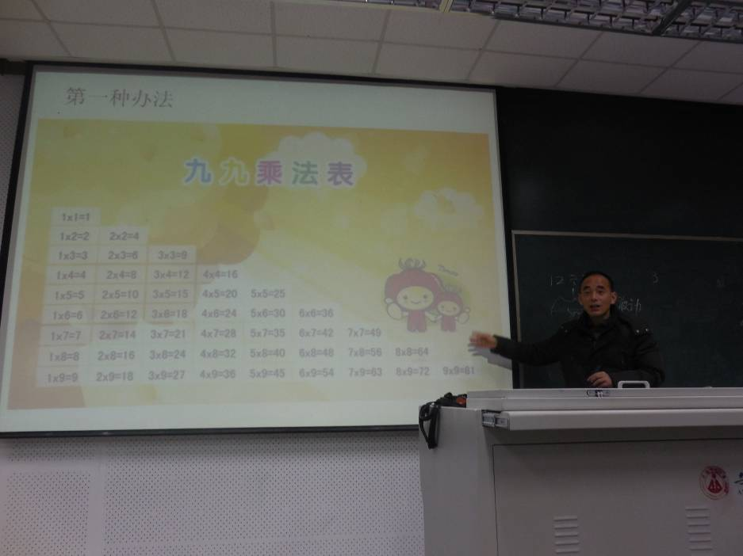
陈克胜结合具体的课堂教学案例给我们展示了一种可逆性的教学理念，当然这是我个人这么总结的，陈老师一直用“反向”这个词。他的主要核心就是数学问题的解答可以借助实物搭建平台直观的解决，反过来再让学生结合具体的实物创造出有效的数学问题；数学问题的解答也可以用简洁示意图剖析，反过来也可以让学生结合示意图创造出符合图意的数学问题；数学问题也可以直接用数学表达式描述出来，反过来也可以让学生根据数学表达式创造出与之匹配的数学问题。
不过想想也真是这么回事，陈老师所列举的两个教学案例很有代表性，而且在我们的日常教学中还有很多这样的例子。比如我们在教学加减法解决问题时可以让孩子们举例子，孩子们会说出很多身边的事，吃苹果啊，吃饼干啊，吃糖啊……，昨天吃几个，今天吃几个，一共吃了几个；一共多少个，吃了几个，还剩几个等等。在教学一个数的几倍是多少时，我们都是通过画图再圈一圈，让学生知道有几个那么多；反过来我们也可以给学生一幅图让他们说一说谁是谁的几倍。还有我们在教学苏教版三年级上册《解决问题的策略》时，用线段图表示出数量关系，学生一目了然；反过来我们也可以给学生线段图让学生编出文字叙述的题目，看谁编的好，孩子们主动参与的热情便会被激发出来。再比如在教学运算律这部分内容时，在学生认知了运算律之后再让他们举例子，我感觉孩子们会列举出很多交换律、结合律、分配律的例子，相信这样运算律会在他们的脑海中留下深刻的印象。正如陈老师所言“老师考学生学生是被动的，老师让学生反过来举例子学生是主动的”，主动的精神、主动的内涵、主动地表现也许正在于此吧。这个过程正是体现了从抱着孩子到扶着孩子再到放手孩子的过程，当然这是个全新的理念、独特的思路，对学生对老师都是挑战，我们谁都不敢轻易的放手，我想这需要我们创造合适的机会并抓住恰当的时机进行逆向的反思，让孩子们创造出精彩的问题，绽放精彩的瞬间。
其实今天下午陈老师的开场白同样让我陷入沉思，几幅图片仿佛是一年级的看图说话，却让我们产生了共鸣。幼小的孩子似乎什么都想知道，对未知世界的一切都充满好奇。是啊，孩子都有好奇心，孩子都有探寻世界奥秘的欲望，哪怕是成人同样有。好奇是人的天性，只可惜由于后天种种原因，人的好奇心或多或少有了淡化，甚至发生了偏差。好奇与兴趣孪生，很好奇便会产生浓厚的兴趣，没了好奇心也就没什么兴趣，没了兴趣就懒得去理它了，就会变得十分被动了。孩子的天性都去哪了——值得我们反思。
（村小教师访名校培训项目—小学数学 文 单在启 图 张贤宏）

报 送：教育部项目办、省教育厅项目办

